**Образовательная автономная некоммерческая организация**

**высшего образования**

**«МОСКОВСКИЙ ТЕХНОЛОГИЧЕСКИЙ ИНСТИТУТ»**

|  |  |
| --- | --- |
|  |  |

Факультет энергетики

Направление подготовки: 13.03.01 Теплоэнергетика и теплотехника

Направленности: Промышленная теплоэнергетика

Автоматизация технологических процессов и производств

|  |
| --- |
| **УТВЕРЖДАЮ** |
| Декан факультета энергетики |
| _________________________ С.А. Захаров  Подпись |
| «____» _________________ 202__ г. |

**ГРАФИК (ПЛАН)**

**УЧЕБНАЯ (ТЕХНОЛОГИЧЕСКАЯ) ПРАКТИКА**

обучающегося группы ХХХ-ХХХ_____ _Иванов Иван Иванович_____________

Шифр и № группы Фамилия, имя, отчество обучающегося

**Содержание практики**

| **Этапы практики** | **Вид работ** | **Период выполнения** |
| --- | --- | --- |
| организационно - ознакомительный | 1. Проводится разъяснение этапов и сроков прохождения практики, инструктаж по технике безопасности в период прохождения практики, ознакомление:  * с целями и задачами предстоящей практики, * с требованиями, которые предъявляются к обучающимся со стороны руководителя практики; * с заданием на практику и указаниями по его выполнению; * с графиком консультаций; * со сроками представления в деканат отчетной документации и проведения зачета.  1. Выбор объекта практики с учетом темы выпускной квалификационной работы – котельная, тепловой пункт, ТЭЦ, по которым можно получить, используя открытые источники, достаточно материала относительно тепловой схемы, оборудования, вида топлива, режимов нагрузки и т.д. | ХХ.ХХ.ХХХХ  –  ХХ.ХХ.ХХХХ |
| прохождение практики | * ознакомление с выбранным объектом практики, его типом, принципом работы, технологической схемой, используемым топливом, основными потребителями тепла и электроэнергии, экологическими и экономическими аспектами; * выполнение индивидуального задания, полученному на первом организационно-ознакомительном этапе практики; * сбор, обработка и систематизация собранного материала; * анализ полученной информации; * подготовка проекта отчета о практике; * устранение замечаний руководителя практики. | ХХ.ХХ.ХХХХ  –  ХХ.ХХ.ХХХХ |
| отчетный | * оформление дневника и отчета о прохождении практики; * защита отчета по практике на оценку. | ХХ.ХХ.ХХХХ  –  ХХ.ХХ.ХХХХ |

Руководитель практики от Института

Заведующий кафедрой ________________________________________.

Должность, ученая степень, ученое звание

__________________ ______________________

Подпись И.О. Фамилия

«___» ______________202__г.

Ознакомлен ________________ __ Иванов Иван Иванович___

Подпись И.О. Фамилия обучающегося

« ХХ » ХХХ202Х г.

**Образовательная автономная некоммерческая организация**

**высшего образования**

**«МОСКОВСКИЙ ТЕХНОЛОГИЧЕСКИЙ ИНСТИТУТ»**

|  |  |
| --- | --- |
|  |  |

Факультет энергетики

Направление подготовки: 13.03.01 Теплоэнергетика и теплотехника

Направленности: Промышленная теплоэнергетика

Автоматизация технологических процессов и производств

|  |
| --- |
| **УТВЕРЖДАЮ** |
| Декан факультета энергетики |
| _________________________ С.А. Захаров  Подпись |
| «____» _________________ 202__ г. |

**ИНДИВИДУАЛЬНОЕ ЗАДАНИЕ**

**НА УЧЕБНУЮ ПРАКТИКУ**

**Технологическая практика**

обучающегося группы ХХХ-ХХХ Иванов Иван Иванович __________________

шифр и № группы фамилия, имя, отчество обучающегося

Место прохождения практики:

|  |
| --- |
| Образовательная автономная некоммерческая организация высшего образования «Московский технологический институт» |

(полное наименование организации)

Срок прохождения практики: с « ХХ » ХХХ202Хг. по « ХХ » ХХХ202Хг.

**Содержание индивидуального задания на практику, соотнесенное с планируемыми результатами обучения при прохождении практики:**

| **Содержание индивидуального задания** |
| --- |
| Составить общее описание исследуемого объекта – название, местоположение, виды основного и резервного топлива, основные потребители тепло- и электроэнергии, основные технико-экономические показатели – установленная тепловая и (или) электрическая мощность, годовая выработка тепловой и электрической энергии, расход на собственные нужды, КПД, параметры пара и электрической энергии. |
| Изучить технологический процесс производства тепловой и (или) электрической энергии.  Описать принципиальную технологическую схему работы объекта исследования.  Выбрать одну из подсистем технологической схемы и описать ее технологическую цепочку. |
| Изучить назначение, внешний вид, принцип работы и характеристики теплотехнического оборудования, входящего в исследуемую подсистему.  Провести расчет КПД котла, оценить потери тепла от химического и механического недожога топлива, потери в окружающую среду через поверхности и с уходящими газами. |
| Изучить свойства конструкционных материалов, применяемых в теплоэнергетике и теплотехнике на примере материалов оборудования, используемого на объекте в исследуемой подсистеме. В частности, изучить свойства, обеспечивающие устойчивость к воздействию температуры и рабочей среды (жаропрочность, жаро- и коррозионностойкость).  Изучить ГОСТы на конструкционные материалы используемые в теплоэнергетике и теплотехнике. |
| Изучить основные электрические и неэлектрические величины, за которыми ведется контроль на ТЭЦ. |

Руководитель практики от Института

|  |
| --- |
| Заведующий кафедрой |

должность, ученая степень, ученое звание

________________ _____________________

Подпись И.О. Фамилия

**«___»______________** 202__г.

Задание принято к исполнению ________________ __Иванов Иван Иванович___

Подпись И.О. Фамилия обучающегося

« ХХ » ХХХ 202Х г.

**ОТЧЕТ**

**о прохождении практики**

|  |  |  |
| --- | --- | --- |
| обучающимся группы | ХХХ-ХХХ |  |
|  | (код и номер учебной группы) |  |

|  |
| --- |
| Иванов Иван Иванович |
| (фамилия, имя, отчество обучающегося) |

|  |
| --- |
| Место прохождения практики: |
| Образовательная автономная некоммерческая организация  высшего образования «Московский технологический институт» |
| (полное наименование организации) |
| Руководитель практики от Института: |
|  |
| (фамилия, имя, отчество) |
| Заведующий кафедрой |
| (ученая степень, ученое звание, должность) |

**1. Индивидуальный план-дневник учебной (технологической) практики**

Индивидуальный план-дневник практики составляется обучающимся на основании полученного задания на практику в течение организационного этапа практики (до фактического начала выполнения работ) с указанием запланированных сроков выполнения этапов работ.

Отметка о выполнении (слово «Выполнено») удостоверяет выполнение каждого этапа практики в указанное время. В случае обоснованного переноса выполнения этапа на другую дату, делается соответствующая запись («Выполнение данного этапа перенесено на… в связи с…»).

Таблица индивидуального плана-дневника заполняется шрифтом Times New Roman, размер 12, оформление – обычное, межстрочный интервал – одинарный, отступ первой строки абзаца – нет.

|  |  |  |  |
| --- | --- | --- | --- |
| **№**  **п/п** | **Содержание этапов работ, в соответствии с индивидуальным заданием на практику** | **Дата выполнения этапов работ** | **Отметка о выполнении** |
| 1 | Описать объект. | ХХХ-ХХХ | Выполнил |
| 2 | Описать принципиальную технологическую схему работы объекта. | ХХХ-ХХХ | Выполнил |
| 3 | Выбрать одну из подсистем технологической схемы и описать ее технологическую цепочку. | ХХХ-ХХХ | Выполнил |
| 4 | Описать назначение, внешний вид, принцип работы и характеристики теплоэнергетического и теплотехнического оборудования, входящего в исследуемую подсистему. | ХХХ-ХХХ | Выполнил |
| 5 | Провести расчет КПД котла, оценить потери тепла от химического и механического недожога топлива, потери в окружающую среду через поверхности и с уходящими газами. | ХХХ-ХХХ | Выполнил |
| 6 | Описать свойства конструкционных материалов по ГОСТу, используемом в теплоэнергетике и теплотехнике, на примере материалов оборудования, используемого на объекте в исследуемой подсистеме (характеристики материала паро-, газо- и водопроводов, лопаток турбоагрегатов и т.д.). | ХХХ-ХХХ | Выполнил |
| 7 | Описать основные электрические и неэлектрические величины, за которыми ведется контроль на ТЭЦ, в частности, в рамках исследуемой подсистемы. | ХХХ-ХХХ | Выполнил |
| 8 | Оформить отчет (текст, рисунки, чертежи). | ХХХ-ХХХ | Выполнил |
| 9 | Сдать отчет. | ХХХ-ХХХ | Выполнил |

« ХХ » ХХХ202Х г.

|  |  |  |  |
| --- | --- | --- | --- |
| Обучающийся |  |  | Иванов Иван Иванович |
|  | (подпись) |  | И.О. Фамилия |

**2.Технический отчет**

За период прохождения практики была проанализирована работа теплоэлектроцентрали ТЭЦ-21, расположенной на севере Москвы и входящей в состав территориальной генерирующей компании «Мосэнерго» (***рис. 1***).

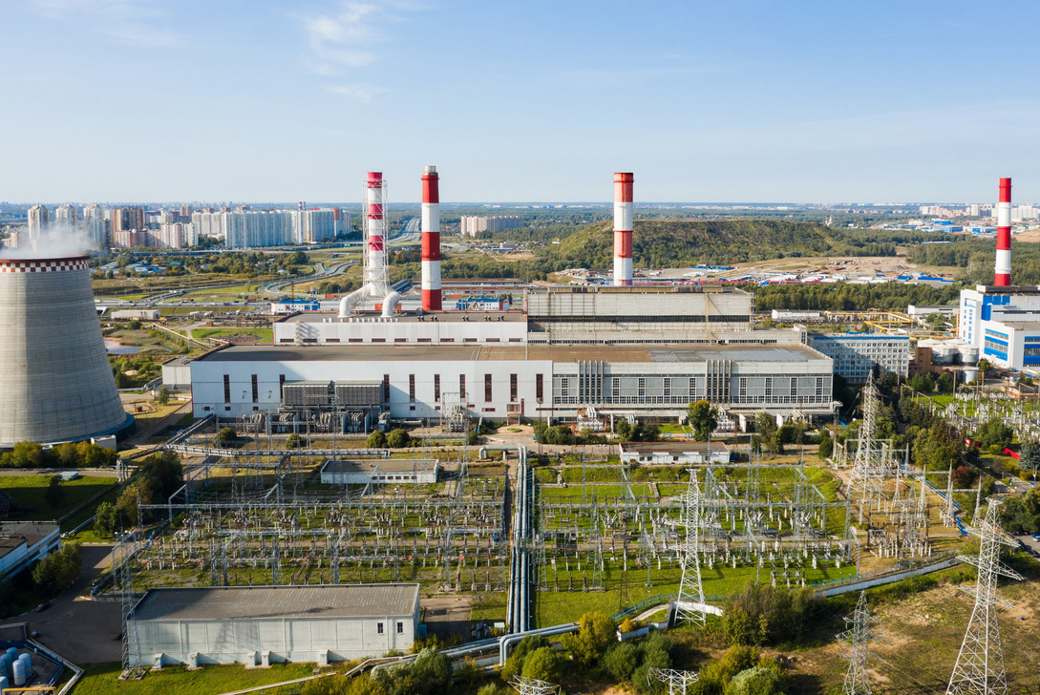

***Рисунок 1.*** ТЭЦ-21, 125412, г. Москва, ул. Ижорская, д. 9, Северный административный округ

(<https://mosenergo.gazprom.ru/about/present/branch/hpp-21/> )

Первая очередь ТЭЦ-21 в составе трех энергоблоков общей мощностью 300 МВт, была сдана в эксплуатацию в октябре 1963 года. На сегодняшний день станция имеет электрическую мощность – 1765 МВт, тепловую мощность – 4918 Гкал/ч, основное топливо – природный газ. ТЭЦ-21 считается одной из крупнейших тепловых станций Европы и обеспечивает теплом примерно пятую часть населения Москвы, то есть около 3 млн человек. В год ТЭЦ-21 вырабатывает 9,1 млрд [кВт·ч](https://ru.wikipedia.org/wiki/%D0%9A%D0%92%D1%82%C2%B7%D1%87) электроэнергии.

**Принципиальная технологическая схема** ТЭЦ-21 включает склад топлива, систему топливоподачи, систему водоподготовки, парогенератор, пароперегреватель, тягодутьевые машины, экономайзер, турбины высокого и низкого давления, промежуточные перегреватели, отбор пара для отопления, бойлер, конденсатор, конденсатный насос, подогреватель низкого давления, деаэратор, питательный насос, циркуляционный насос, синхронный генератор (***рис. 2***).

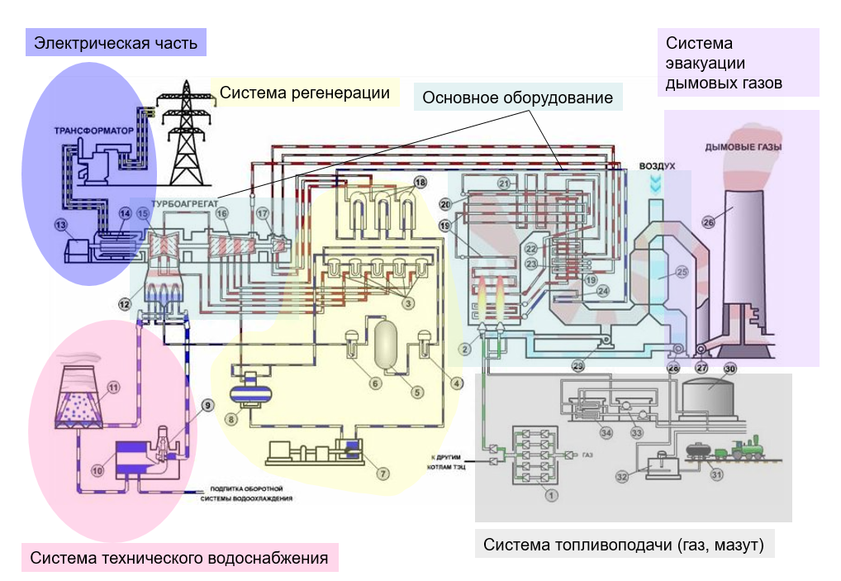

***Рисунок 2.*** Технологическая схема ТЭЦ

1 – ГРП; 2 – газо–мазутные горелки; 3 – ПНД; 4, 5, 6 – БОУ; 7 – ПЭН; 8 – деаэратор; 9, 10 – циркуляционный насос; 11 – градирня; 12 – конденсатор; 13 – возбудитель; 14 – генератор; 15 – ЦНД; 16 – ЦСД; 17 – ЦВД; 18 – ПВД; 19 – испарительные поверхности; 20 – потолочный пароперегреватель; 21 – конвективный пароперегреватель 1й ступени; 22 – конвективный пароперегреватель 2й ступени; 23 – вторичный пароперегреватель; 24 – экономайзер; 25 – РВП; 26 – дымовая труба; 27 – дымосос; 28 – дутьевой вентилятор; 29 – ДРГ; 30 – мазутный бак; 31 – сливное устройство; 32 – приемная емкость; 33 – насосы; 34 – фильтры.

**Пиковые теплофикационные водогрейные котлы типа ПТВМ-100**

В технологической схеме ТЭЦ-21 задействованы водогрейные котлы ПТВМ-100, Бийского котельного завода, с тепловой мощностью 100 Гкал/ч. ***Рисунки 3*** и ***4*** дают представление о внешнем виде и конструктивных особенностях рассматриваемого водогрейного котла, соответственно.

Технические характеристики ПТВМ-100

|  |  |
| --- | --- |
| Топливо | Газ/мазут |
| Теплопроизводительность, МВт | 116,3 |
| Расчетное (избыточное) давление воды на входе в котел, МПа | 2,5 |
| Температура воды на входе, °С | 70 |
| Температура воды на выходе, °С | 150 |
| Расход воды через котел, т/ч | 1235 |
| Удельный расход условного топлива (расчетный), кг/МВтч | 142 |
| КПД котла, брутто, %, не менее, газ/мазут | 88,6/86,8 |

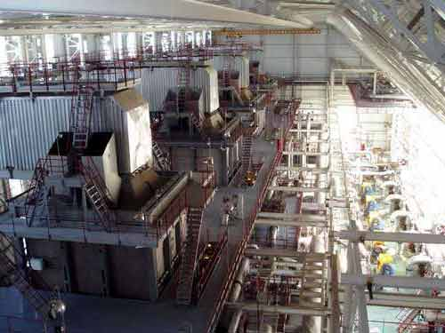

***Рисунок 3.*** Водогрейный котел ПТВМ-100 (прямоточный, теплофикационный, водогрейный, мазутный).

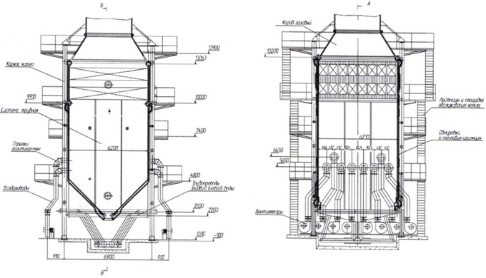

***Рисунок 4.*** Пиковый теплофикационный водогрейный котел типа ПТВМ-100.

Топливо – природный газ или мазут поступает по газопроводу в паровой котел. В котле газ сгорает и нагревает воду до состояния перегретого пара. Чтобы газ лучше горел, в котлах установлены тягодутьевые механизмы. В котел подается воздух, который служит окислителем в процессе сгорания газа. Раскаленные продукты сгорания устремляются по газоходу и нагревают воду, проходящую по специальным трубкам котла (см. ***рис.5***). При нагревании вода превращается в перегретый пар, который в свою очередь поступает в паровую турбину. Пар поступает внутрь турбины и начинает вращать лопатки турбины, которые связаны с ротором генератора. Энергия пара превращается в механическую энергию. В генераторе механическая энергия переходит в электрическую, ротор продолжает вращаться, создавая в обмотках статора переменный электрический ток.

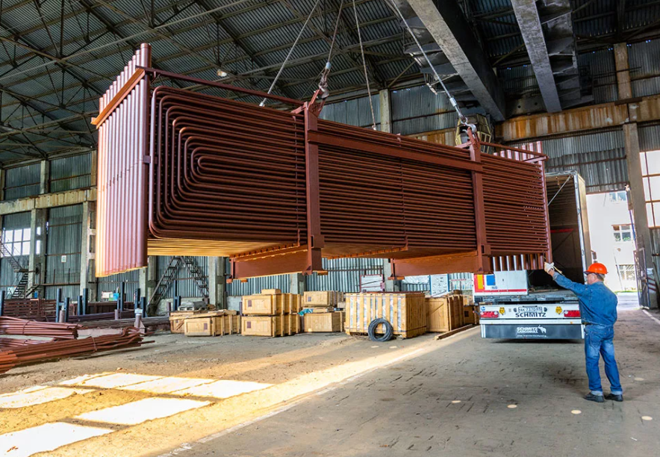

***Рисунок 5.*** Конвективная часть котла типа ПТВМ-100 в состоянии монтажа.

Пиковые теплофикационные водогрейные котлы типа ПТВМ-100, устанавливаемые в качестве источника теплоснабжения, предназначены для покрытия пиковых и основных нагрузок в системах централизованного теплоснабжения и представляют собой прямоточные агрегаты, подогревающие непосредственно воду тепловых сетей. При работе котла циркуляция воды в нем осуществляется по 2-х ходовой схеме.

Топочная камера предназначена для сжигания высокосернистого мазута и природного газа. Размеры топочной камеры в плане – 6,23х6,23 м, высота призматической части — 5,3 м. Стены топочной камеры экранированы трубами Ø60х3 мм с шагом Н = 64 мм. Количество труб: в фронтовом и заднем экранах — по 96 шт., в левом и правом боковых экранах — по 98 шт.

Котел оборудован 16 газомазутными горелками МГМГ-8 – по восемь штук с каждой стороны (см***. рис.6***). Производительность 900 м3/час (0,25 м3/с) по газу и 800 кг/час (0,22 кг/с) по мазуту.

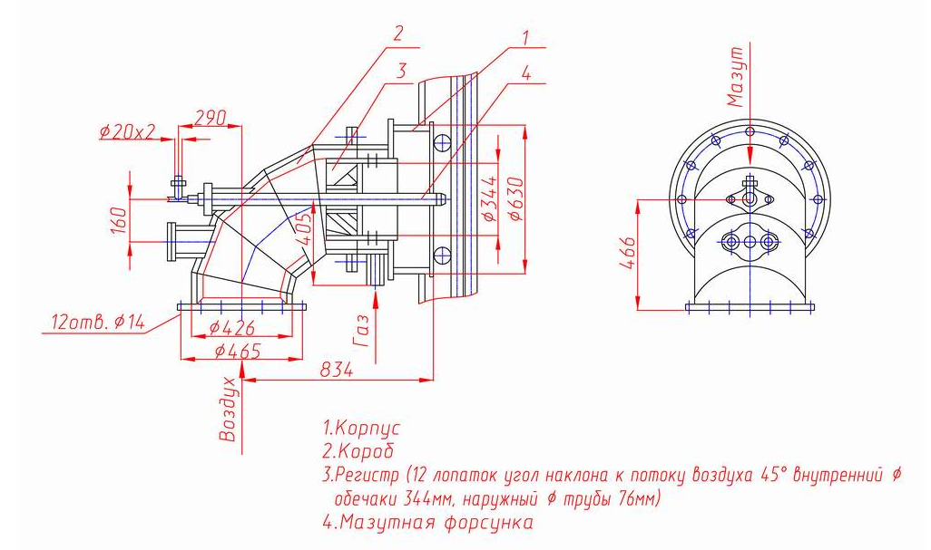

***Рисунок 6.*** Горелка газомазутная МГМГ

Амбразуры горелок выполнены из зашипованных трубчатых колец, включенных в циркуляционный контур котла. Все трубы экрана соединены между собой горизонтальными поясами жесткости с шагом по высоте 2,8 м. Настенные экраны котлов вварены в верхние и нижние камеры — коллекторы Ø273х11 мм.

Верхние камеры боковых экранов разделены перегородкой (заглушкой) на две части — фронтовую и заднюю. Экранные трубы и коллекторы выполнены из Стали 20. Объем топочной камеры — 245 м3. Лучевоспринимающая поверхность экранов — 224 м2.

Конвективная часть котла ПТВМ-100 состоит из 96 секций, каждая секция представляет собой U-образные змеевики из труб Ø28х3 мм, вваренные своими концами в стояки Ø83х3,5 мм. Змеевики расположены в шахматном порядке с шагом H = 33 мм. Трубы змеевиков каждой секции свариваются шестью вертикальными дистанционирующими планками, образуя жесткую форму.

По ходу газов конвективная часть разделена на два пакета, зазор между которыми составляет 600 мм. Поверхность нагрева конвективной части котла составляет 2960 м2. Стояки по длине имеют две перегородки для соответствующего направления движения воды через змеевики. Водяной объем, включая трубопроводы в пределах котла составляет 30 м3. Температура уходящих газов при максимальной нагрузке:

* на газе: 185 °С;
* на мазуте: 230 °С;

Котел работает устойчиво в диапазоне нагрузок от 15 до 100%. Компоновка котла башенная с верхним выходом дымовых газов на естественной тяге. Котлы водотрубные с принудительной циркуляцией. Вода в котле нагревается за один цикл, т.е. кратность циркуляции равна единице.

**Тепловой расчет КПД котла**

Исходные данные:

* Теплопроизводительность Q = 100Гкал/ч (418⋅10⁶кДж/ч)
* Рабочее давление 1 – 2,5 Мпа
* Температура воды $Т_{пр}=130$ °С, $i_{пр}=130,7 ккал/кг$
* $Т_{обр}=70$ °С, $i_{обр}=70,1 ккал/кг$
* Расход воды в основном режиме W=1700 т/ч
* Топливо – природный газ
* Низшая теплота сгорания $Q_{н (ПГ)}^{P}=$ 30375,5 кДж/кг

|  |  |  |  |  |
| --- | --- | --- | --- | --- |
| Наименование | Обозначение | Размерность | Расчетная формула или способ определения | Q=100Гкал/ч |
| Располагаемое тепло топлива | $$Q_{P}^{P}$$ | кДж/кг | $$Q_{н (ПГ)}^{P}$$ | 30375,5 |
| Температура уходящих газов | $$T_{ух}$$ | °С | задана | 175 |
| Энтальпия уходящих газов | $$I_{ух}$$ | кДж/кг | табличные данные, зависят от состава продуктов сгорания | 2529,04 |
| Температура холодного воздуха | $$t_{ХВ}$$ | °С | задано | -30 |
| Энтальпия теоретически необходимого воздуха | $$I_{ХВ}^{0}$$ | кДж/кг | табличные данные | -312,99 |
| Потеря тепла от химического недожога | $$q_{3}$$ | % | табличные данные | 1,5 |
| Потери тепла от механического недожога | $$q_{4}$$ | % | табличные данные | 0 |
| Потеря тепла с уходящими газами | $$q_{2}$$ | % | $$\frac{(I_{ух}-{}_{ух}I_{ХВ}^{0})(100-q_{4})}{Q_{P}^{P}}$$ | $$\frac{(2529,04+1,2312,99)100}{30375,5}=9,56$$ |
| Потеря в окружающую среду | $$q_{5}$$ | % | нормы теплового расчета | 0,6 |
| Сумма тепловых потерь | $$\sum{q}$$ | % | $q_{2}+q_{3}+q_{4}$ + $q_{5}$ | 9,56+1,5+0+0,6=11,66 |
| КПД агрегата | $${}_{КА}$$ | % | $$100-\sum{q}$$ | 100-11,66=88,34 |

**Условия работы металла в паровых котлах** отличаются большим разнообразием: температура изменяется от комнатной до 1000°С и более, давление - от атмосферного до 35 МПа, активность рабочей среды - от нейтральной до химически активной.

В наиболее простых условиях работает металл каркаса котла, его обшивка - при атмосферном давлении, температуре, незначительно превышающей комнатную, среда - воздух. Элементы воздухоподогревателя (трубы, трубные доски, уплотнения, крепление) также работают при давлении, близком к атмосферному, но температура значительно выше. С учетом большого расхода металла на изготовление воздухоподогревателей и низких нагрузок (тепловых и механических) для их изготовления используется дешевая углеродистая сталь.

**Углеродистая сталь** (***рис. 7***) в зависимости от основной сферы применения подразделяются на конструкционную и инструментальную, практически не содержат в своем составе легирующих добавок таких как марганец, магний и кремний.

Содержание основного элемента – углерода – в сталях данной категории может варьироваться в достаточно широких пределах. Так, высокоуглеродистая сталь содержит в своем составе 0,6–2% углерода, среднеуглеродистые стали – 0,3–0,6%, низкоуглеродистые – до 0,25%. Данный элемент определяет не только свойства углеродистых сталей, но и их структуру. Так, внутренняя структура стальных сплавов, содержащих в своем составе менее 0,8% углерода, состоит преимущественно из феррита и перлита, при увеличении концентрации углерода начинает формироваться вторичный цементит.

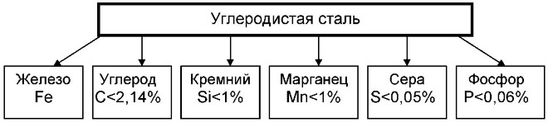

***Рисунок 7.*** Нормы содержания химических элементов в углеродистых сталях

Углеродистые стали с преобладающей ферритной структурой отличаются высокой пластичностью и низкой прочностью. Если же в структуре стали преобладает цементит, то она характеризуется высокой прочностью, но вместе с этим является и очень хрупкой. При увеличении количества углерода до 0,8–1% прочностные характеристики и твердость углеродистой стали возрастают, но значительно ухудшаются ее пластичность и вязкость.

Количественное содержание углерода также оказывает серьезное влияние на технологические характеристики металла, в частности на его свариваемость, легкость обработки давлением и резанием. Из сталей, относящихся к категории низкоуглеродистых, изготавливают детали и конструкции, которые не будут подвергаться значительным нагрузкам в процессе эксплуатации. Характеристики, которыми обладают среднеуглеродистые стали, делают их основным конструкционным материалом, используемым в производстве конструкций и деталей для нужд общего и транспортного машиностроения.

В некоторых случаях приходится ограничивать температуру горячего воздуха и дымовых газов таким образом, чтобы температура металла не превышала допустимой для углеродистой стали. Металл воздухоподогревателя подвергается воздействию сернокислотной коррозии и абразивному износу летучей золой при сжигании твердого топлива. В условиях высоких температур (1000°С и более) и интенсивной коррозии работают неохлаждаемые стойки и подвески труб, их крепежные элементы, детали горелок.

К другой группе элементов конструкции парового котла относятся поверхности нагрева, включающие обогреваемые трубы и коллекторы, трубопроводы между поверхностями нагрева, барабан, работающие под воздействием не только высокой температуры, но и высокого внутреннего давления рабочей среды. Кроме того, поверхности нагрева подвергаются коррозии с газовой стороны и со стороны водного теплоносителя, абразивному износу летучей золой. Конкретные условия работы металла поверхностей нагрева существенно различаются и для их выполнения необходимо использовать металл соответствующего качества.

Работоспособность металла определяется комплексом его механических, технологических и приданных ему специальных свойств. Специальные свойства металла обеспечивают его рабочее состояние в особо напряженных условиях. Так, для поверхностей нагрева паровых котлов, работающих при высоких температурах, важное значение имеют жаропрочность и окалиностойкость металла.

**Жаропрочность** - способность материала выдерживать механические нагрузки без существенной деформации и разрушения при повышенных температурах. Жаропрочность отражает свойство стали сохранять прочность, пластичность и стабильность структуры при высоких температурах в условиях ползучести металла в течение расчетного срока службы в сочетании с высокой коррозионной стойкостью.

**Жаростойкость**(окалиностойкость) - способность материала противостоять химическому разрушению поверхности под воздействием окислительной газовой среды при высоких температурах. Критерием окалиностойкости служит удельная потеря массы при окислении металла за определенный период времени.

Для каждой стали, используемой в паровых котлах, устанавливается **предельная температура наружной поверхности по жаропрочности и окалинообразованию**, превышение которой приводит к интенсивной коррозии стали в газовой среде и изменению структуры металла с резким ухудшением его механических свойств.

Коррозия металла поверхностей нагрева парового котла с внешней (газовой) и внутренней (водопаровой) стороны снижает прочностные характеристики металла элементов конструкции котла и для достижения надежной службы этих элементов необходимо использовать металл соответствующего качества.

К механическим свойствам котельной стали относятся:

**Предел текучести** – способность металлопроката противостоять пластическим деформациям.

**Предел прочность** (временное сопротивление) – способность стального проката противостоять и не разрушаться под действиями внешних нагрузок (растягивание, изгиб, сжатие, скручивание и т.д).

**Относительное удлинение** – способность металлопроката сопротивляться и оставаться целым при растяжении.

**Ударная вязкость** – способность металлического проката выдерживать ударные нагрузки.

Состав и характеристики листовой котельной стали для элементов паровых котлов регламентируется ГОСТ 5520-79, ГОСТ 19281-89, ГОСТ 19903-74, ГОСТ Р 58177-2018, ТУ 14-1-4853-90, ТУ 14-1-5065-2006, ДСТУ 8541:2015. Производство труб в котлостроении регламентируется ТУ 14-3-190-2004, ТУ 14-3-460-2009 и ТУ 14-3Р-55-2001.

В зависимости от условий эксплуатации, как котельную используют:

* углеродистую сталь 15К, 16К, 18К, 20К, 22К;
* низколегированную сталь 09Г2С, 10Г2С1, 15ГС, 16ГС, 17ГС, 17Г1С, 14ХГС, 10ХСНД, S355;
* легированную сталь перлитного и аустенитного классов (12ХМ, 15ХМ, 15Х5М, 12Х1МФ, 15Х1М1Ф, 10Х9МФБ, 10Х18Н10Т, 38Х2МЮА).

  При выборе марок котельной стали обычно учитывают условия, при которых должны работать соответствующие детали: температуру, напряжение, срок службы и др. В ***таблице 1*** приведены некоторые из применяемых в теплоэнергетике сталей.

***Таблица 1***. Применение и максимальная температура эксплуатации котельных сталей

| *Марка стали* | *Максимальная температура эксплуатации, °С* | *Использование в промышленности* |
| --- | --- | --- |
| 15К | 450 | Фланцы, днища, цельнокованые и сварные барабаны паровых котлов, корпуса аппаратов и другие детали котлостроения и сосудов, работающие под давлением |
| 16К | 450 | Детали и части котлов, сосудов, работающих под давлением при комнатной, повышенной и пониженной температурах. |
| 18К |
| 20К | 450 | Фланцы, днища, цельнокованые и сварные барабаны паровых котлов, полумуфты, корпуса аппаратов и другие детали котлостроения и сосудов |
| 10Г2С1 | 475 | Различные детали и элементы сварных металлоконструкций, работающие под давлением |
| 15ГС | 280 | Стационарные трубопроводы питательной воды котлов СВП |
| 16ГС | 475 | Детали и части паровых котлов и сосудов, работающих под давлением. Корпуса аппаратов, днища, фланцы и др. детали |
| 12ХМ | 500 | Сортовые заготовки, поковки, котельные трубы для длительной службы |
| 15Х5М | 650 | Трубы, задвижки, крепеж и другие детали, от которых требуется сопротивляемость окислению |
| 15Х1М1Ф | 585 | Трубы пароперегревателей, паропроводов и коллекторов установок высокого давления |
| 10Х18Н10Т | 750 | Для изготовления деталей сварной аппаратуры, работающей в средах повышенной агрессивности, теплообменников, муфелей, труб, деталей печной арматуры; для производства трубной заготовки |

# Обслуживание котла во время работы под нагрузкой (выдержка из Типовой инструкции по эксплуатации газомазутных водогрейных котлов типа ПТВМ)

В процессе работы следите за:

* режимом горения, работой горелок и форсунок;
* состоянием труб поверхностей нагрева (должны отсутствовать свищи), коллекторов, перепускных труб и сетевых трубопроводов, периодически прослушивая и осматривая их;
* работоспособностью систем контроля, дистанционного управления и авторегулирования, защит, блокировок и сигнализации;
* плотностью газовоздушного тракта;
* протоком воды в системе охлаждения лазов;
* состоянием арматуры водяного и топливного трактов котла;
* плотностью топливопроводов котла;
* состоянием изоляции и обмуровки:
* работой вспомогательного оборудования;
* исправностью основного и аварийного освещения;
* исправностью систем связи.

Для контроля за работой котла на щите управления должны устанавливаться следующие контрольно-измерительные приборы (***рис. 8***):

* регистрирующий и показывающий прибор **температуры воды перед котлом**;
* регистрирующий и показывающий прибор **температуры воды за котлом**;
* регистрирующий и показывающий прибор **расхода воды через котел**;
* показывающий прибор **давления воды до котла**;
* регистрирующий и показывающий прибор **давления воды после котла**;
* регистрирующий прибор **гидравлического сопротивления котла**;
* регистрирующий и показывающий прибор **расхода газа**;
* регистрирующий прибор **давления газа в газопроводе к котлу**;
* показывающий прибор **давления газа за регулирующим клапаном**;
* регистрирующий прибор **давления мазута в мазутопроводе к котлу**;
* регистрирующий и показывающий прибор **расхода мазута на мазутопроводе к котлу**;
* показывающий прибор **давления мазута за регулирующим клапаном**;
* показывающий прибор **температуры мазута в коллекторе**;
* регистрирующий прибор **температуры уходящих газов**;
* регистрирующий прибор **содержания свободного кислорода в дымовых газах**;
* регистрирующий прибор **температуры подшипников дымососа**;
* показывающий прибор **разрежения в топке**.

По месту должно быть обеспечено измерение:

* **давления мазута перед форсунками**;
* **давления газа перед каждой горелкой** после последнего (по ходу газов) отключающего устройства;
* **давления воздуха перед каждой горелкой**.

Электрические блокировки

На котле должны быть предусмотрены следующие защитные электрические блокировки:

* разрешающая открытие задвижки на топливопроводе к котлу при условии включения вентиляторов растопочных горелок;
* разрешающая открытие задвижки на топливопроводе к котлу при наличии определенного расхода воды через котел;
* разрешающая открытие задвижки на топливопроводе к котлу при наличии напряжения в цепях защиты котла;
* разрешающая открытие задвижки на топливопроводе к горелке только при наличии пламени на запальном устройстве (на растопочной горелке);
* прекращающая подачу топлива в растопочную горелку при аварийном останове вентилятора;
* разрешающая включение последующих горелок только после включения растопочных;
* разрешающая закрытие задвижки на воде за котлом только после закрытия задвижки на воде до котла;
* разрешающая закрытие задвижки на воде к котлу только после закрытия задвижки на топливопроводе к котлу;
* прекращающая подачу топлива при останове сетевых насосов и исчезновении напряжения собственных нужд.

Автоматические устройства и регуляторы

Котел должен иметь:

* электрические запальные устройства с дистанционным автоматическим управлением (на растопочных горелках);
* регуляторы процесса горения (топлива, воздуха, дымовых газов);
* устройства дистанционной растопки и останова котла (для котлов теплопроизводительностью 100 Гкал/ч и выше);
* регулятор расхода сетевой воды через котел;
* регулятор рециркуляции (поддержание постоянной температуры воды на входе в котел).

Технологическая сигнализация

На щит управления котлом должны выноситься сигналы отклонения основных технологических параметров от установленных значений, вызывающие включение световых табло и звукового сигнала:

* понижения давления воды за котлом;
* повышения температуры воды за котлом;
* понижения расхода воды через котел;
* понижения и повышения давления газа перед горелками;
* понижения давления мазута перед горелками;
* погасания факела в топке;
* отключения вентилятора;
* снижения температуры мазута перед котлом;
* отключения форсунки;
* при плюсовом значении разрежения в топке.

Дистанционное управление

С пульта управления должно производиться управление задвижками:

* на входе и выходе воды из котла;
* на перемычке между подающим и обратным трубопроводами котла, если она существует в схеме;
* на линии подачи газа к котлу;
* на линии подачи газа к ЗЗУ;
* на линиях подачи газа к растопочным горелкам;
* на линиях подачи газа к остальным горелкам;
* на линии подачи мазута к котлу;
* на линии рециркуляции мазута от котла;
* на линиях подачи мазута к форсункам;
* на закрытие быстродействующего запорного клапана (БЗК);
* на свече безопасности.

С пульта управления должно производиться управление регулирующими органами:

* подачи газа на котел; подачи мазута на котел;
* привода направляющих аппаратов вентиляторов растопочных горелок;
* включения электродвигателей вентиляторов растопочных горелок;
* рециркуляции мазута с котла в мазутонасосную.

На ТЭЦ-21 впервые в ПАО «Мосэнерго» введена в эксплуатацию информационная система на базе контроллеров, которая позволила осуществить контроль, регистрацию аварийных событий, архивацию параметров тепловых процессов. В настоящее время ТЭЦ-21 обладает одной из самых развитых мощных информационных сетей среди электростанций «Мосэнерго». В работе описаны основные электрические и неэлектрические величины, за которыми ведется контроль на ТЭЦ.

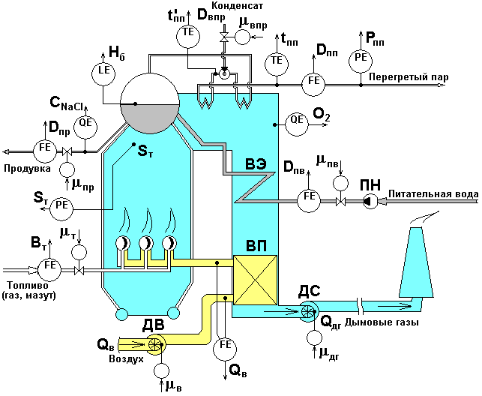

***Рисунок 8.*** Контролируемые и управляемые параметры котла.

Для уверенности в том, что технологический процесс идет в штатном режиме на ТЭС крайне важно следить за температурой теплоносителя, дымовых газов, воздуха, поступающего в топку, рабочих поверхностей.

**Температурой** называется статистическая величина, характеризующая тепловое состояние тела и пропорциональная средней кинематической энергии молекул тела. За **единицу температуры** принимают кельвин (К). Температура может быть также представлена в градусах Цельсия (°С). Нуль шкалы Кельвина равен абсолютному нулю, поэтому все температуры по этой шкале положительные. Связь между температурами t по Цельсию и T по Кельвину определяется следующим уравнением:

t = T-273,16.

Измерить температуру непосредственно, как, например, линейные размеры, невозможно. Поэтому температуру определяют косвенно — по изменению физических свойств различных тел, получивших название термометрических.

**Измерение температуры** связано с преобразованием сигнала измерительной информации (температуры) в какое-либо свойство, связанное с температурой.

Для измерения температуры наибольшее распространение получили следующие методы, основанные:

* на тепловом расширении жидких, газообразных и твердых тел (**термомеханический эффект**);
* изменении давления внутри замкнутого объема при изменении температуры (**манометрические**);
* изменении электрического сопротивления тел при изменении температуры (**терморезисторы**);
* **термоэлектрическом** эффекте;
* использовании **электромагнитного излучения** нагретых тел.

Приборы, предназначенные для измерения температуры, называются ***термометрами***. Они подразделяются на две большие группы: контактные и бесконтактные.

**Контактное измерение температуры**.

Термометры расширения нашли широкое распространение в практике контактных измерений температуры. Основные типы механических контактных термометров, их метрологические характеристики, преимущества, недостатки и область применения представлены в ***таблице 2.***

***Таблица 2.* Основные метрологические характеристики механических контактных термометров**

| Наименование прибора | Тип прибора | Пределы измерений,°С | Погрешность измерения,% | Преимущества | Недостатки | Область применения |
| --- | --- | --- | --- | --- | --- | --- |
| Метал-  лические термометры расширения | Дилато-  метрические | 0...1000 | ±5 | Дешевые, надежные, малое время срабатывания; очень большие перестановочные усилия | Малая точность, высокая инерционность | Температурные выключатели |
| Биметаллические | 0...500 | ±5 | Дешевые, надежные; большие перестановочные усилия | Низкая точность | Оценочный контроль температуры, температурные выключатели |
| Жидкостные термометры | Жидкостные стеклянные | -55...+600 | ±1 | Очень дешевые | Малая механическая прочность, не дистанционный | Лабораторные термометры, бытовые термометры |
| Жидкостные манометрические | -30...+600 | ±1 | Дешевые, надежные, не требуют внешних источников энергии; дистанционный до 50 м, большие перестановочные усилия | Температура соединительного капилляра влияет на показания прибора | Промышленные термометры, термореле |
| Конденсационные манометрические | 0...400 | ±1 | То же | Нелинейная статическая характеристика | То же |
| Газовые термометры | С гелиевым заполнением |  |  | Принцип измерения соответствует определению термодинамической температуры | Малая механическая прочность, большая трудоемкость процесса измерения | Поверочные (калибровочные) работы |

В качестве термометрической жидкости применяют органические заполнители: толуол, этиловый спирт, керосин, пентан. Наиболее широкое распространение получили термометры с ртутным наполнением. Это объясняется свойствами ртути находиться в жидком состоянии в широком диапазоне температур и не смачивать стекло, что позволяет использовать капилляры с небольшим диаметром канала (до 0,1 мм) и обеспечивать высокую точность измерения. Так, ртутные образцовые термометры 1-го разряда имеют погрешность 0,002...2°С.

Органические заполнители характеризуются более низкой температурой применения, меньшей стоимостью, большей погрешностью измерения.

Стеклянные термометры в зависимости от назначения и области применения подразделяются на образцовые, лабораторные, технические, бытовые, метеорологические.

Лабораторные термометры обеспечивают измерение в интервале температур 0...500°С, который разбит на четыре диапазона, что позволяет получить погрешность измерений, не превышающую ±0,01 °С (0... 60 °С); ±0,02 °С (55... 155 °С); ±0,05°С (140...300 °С) и ±0,1 °С (300...500°С).

В качестве технических применяют только термометры со вложенной шкалой, которые имеют две модификации: прямые и угловые. Допускаемая погрешность обычно равна цене деления. При стационарной эксплуатации в различных точках технологических агрегатов термометры устанавливают в специальных металлических защитных чехлах (кожухах).

Для обеспечения задач позиционного регулирования и сигнализации в лабораторных и промышленных установках применяют специальные электроконтактные технические термометры двух типов:

1) с постоянными впаянными контактами, которые обеспечивают замыкание и размыкание электрических цепей при одной, двух или трех заранее заданных температурах;

2) с одним подвижным контактом (перемещается внутри капилляра с помощью магнита) и вторым неподвижным, впаянным в капилляр, что обеспечивает замыкание и размыкание электрической цепи при любом значении выбранной температуры.

Перемещающаяся в капилляре ртуть размыкает или замыкает цепи между контактами, к которым подводится напряжение постоянного или переменного тока, и нагрузка на которые не должна превышать 0,5 мА при напряжении не более 0,3 В.

***Биметаллические и дилатометрические термометры*** основаны на свойстве твердых тел в различной степени изменять свои линейные размеры при изменении их температуры.

В основном металлы и их сплавы относятся к материалам с высоким температурным коэффициентом линейного расширения. Так, для латуни он равен (18,3...23,6)⋅10-6°С-1, для никелевой стали 20*10-6°С-1. В то же время есть сплавы, имеющие низкий коэффициент линейного расширения: сплав инвар — 0,9*10-6°С-1, плавленый кварц — 0,55*10-6°С-1.

На ***рисунке 9 (а)*** представлена конструкция биметаллического термометра, в котором в качестве термочувствительного элемента используется двухслойная пластинка, состоящая из металлов с существенно различными коэффициентами линейного расширения: латуни 1 и инвара 2. При увеличении температуры свободный конец пластины будет изгибаться в сторону металла с меньшим коэффициентом, по величине этого перемещения судят о температуре.

Данный тип устройств часто используется как термореле в системах сигнализации и автоматического регулирования, а также в качестве температурных компенсаторов в измерительных устройствах, например, в радиационных пирометрах, манометрических термометрах и т. п.

На ***рисунке 9 (б)*** приведена конструкция чувствительного элемента пневматического дилатометрического преобразователя температуры.

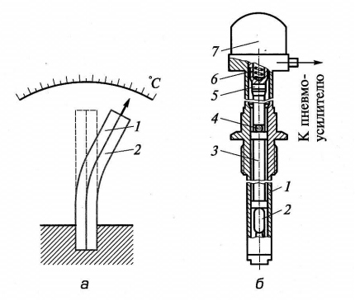***Рисунок 9.***  Термометры:

***а*** *— биметаллический: 1 — латунь; 2 — инвар;*

***б*** *— дилатометрический: 1 — корпус; 2 — стержень; 3 — трубка; 4 — шарик; 5 — толкатель; 6 — пружина; 7 — преобразователь*

В корпусе 1, изготовленном из латуни (нержавеющей стали) расположены трубка 3 и стержень 2, выполненный из инвара (кварца). Стержень 2 через трубку 3 и толкатель 5 с помощью пружины 6 постоянно поджимается к нижнему концу корпуса 1. Шарик 4 исключает появление люфтов между стержнем и компенсационной трубкой, которая выполнена также из латуни и предназначена для исключения температурной погрешности при установке на объектах с различной толщиной тепловой изоляции. Изменение разности удлинений корпуса 1 и стержня 2, пропорциональное изменению температуры измеряемой среды, трансформируется в пневматический сигнал в преобразователе 7, усиливается и поступает на регистрирующий прибор.

Дилатометрические преобразователи выпускают и с электрическим выходным сигналом. Класс точности устройств 1,5 и 2,5 с диапазоном измеряемых температур от -30 до +1000 °С.

**Список литературы и используемых источников**

1. Авдюнин, Е.Г. Источники и системы теплоснабжения: тепловые сети и тепловые пункты: [16+] / Е.Г. Авдюнин. – Москва; Вологда: Инфра-Инженерия, 2019. – 301 с.: ил., табл., схем. – URL: [https://biblioclub.ru/](https://biblioclub.ru/index.php?page=book&id=564782)
2. Григорьева, О.К. Теплоэнергетика: тепловая экономичность паротурбинных энергоблоков: [16+] / О.К. Григорьева, О.В. Боруш; Новосибирский государственный технический университет. – Новосибирск: Новосибирский государственный технический университет, 2016. – 51 с.: ил., табл., схем. – URL: [https://biblioclub.ru/](https://biblioclub.ru/index.php?page=book&id=576262)
3. Солнцев, Ю.П. Материаловедение : учебник / Ю.П. Солнцев, Е.И. Пряхин ; под ред. Ю.П. Солнцева. – 7-е изд. – Санкт-Петербург : Химиздат, 2020. – 784 с. : ил. – Режим доступа: по подписке. – URL: <https://biblioclub.ru/index.php?page=book&id=599263>
4. Пасютина, О.В. Материаловедение : учебное пособие / О.В. Пасютина. – 2-е изд., испр. – Минск : РИПО, 2020. – 277 с. : ил., табл., схем., граф. – Режим доступа: по подписке. – URL: <https://biblioclub.ru/index.php?page=book&id=599787>
5. Официальный сайт ПАО «Мосэнерго». <https://mosenergo.gazprom.ru/>
6. Официальный сайт ТЭЦ-21. <https://mosenergo.gazprom.ru/about/present/branch/hpp-21/>
7. Статья о ТЭЦ-21 в универсальной интернет-энциклопедии Википедия. [https://ru.wikipedia.org/wiki/ТЭЦ-21](https://ru.wikipedia.org/wiki/%D0%A2%D0%AD%D0%A6-21)
8. Открытое акционерное общество «Таганрогский котлостроительный завод «Красный котельщик»». [https://ru.wikipedia.org/wiki/Красный_котельщик](https://ru.wikipedia.org/wiki/%D0%9A%D1%80%D0%B0%D1%81%D0%BD%D1%8B%D0%B9_%D0%BA%D0%BE%D1%82%D0%B5%D0%BB%D1%8C%D1%89%D0%B8%D0%BA)
9. Бийского котельного завода. <https://bikz.ru/about/>
10. Температурный режим поверхностей нагрева паровых котлов. StudIzba: [https://studizba.com/lectures/129-inzhenerija/1862-kotelnye-ustanovki-i-parogeneratory/36408-9-temperaturnyj-rezhim-poverhnostej-nagreva-parovyh-kotlov.html](https://studizba.com/lectures/129-inzhenerija/1862-kotelnye-ustanovki-i-parogeneratory/36408-9-temperaturnyj-rezhim-poverhnostej-nagreva-parovyh-kotlov.html#:~:text=%D0%A3%D1%81%D0%BB%D0%BE%D0%B2%D0%B8%D1%8F%20%D1%80%D0%B0%D0%B1%D0%BE%D1%82%D1%8B%20%D0%BC%D0%B5%D1%82%D0%B0%D0%BB%D0%BB%D0%B0%20%D0%B2%20%D0%BF%D0%B0%D1%80%D0%BE%D0%B2%D1%8B%D1%85,%D0%BE%D1%82%20%D0%BD%D0%B5%D0%B9%D1%82%D1%80%D0%B0%D0%BB%D1%8C%D0)
11. Типовая инструкция по эксплуатации газомазутных водогрейных котлов типа ПТВМ. <https://ohranatruda.ru/ot_biblio/norma/396069/>
12. Ассортимент Магнитогорского металлургического комбината. [http://mmk.ru/catalogs/metal_products/magstrong/](http://mmk.ru/catalogs/metal_products/magstrong/?utm_source=yandex&utm_medium=cpc&utm_campaign=poisk_mmk&utm_content=10545545987&utm_term=%D0%9F%D1%80%D0%BE%D1%87%D0%BD%D1%8B%D0%B5%20%D0%BC%D0%B0%D1%80%D0%BA%D0%B8%20%D1%81%D1%82%D0%B0%D0%BB%D0%B8&region=213&region_name=%d0%9c%d0%be%d1%81%d0%ba%d0%b2%d0%b0&block=premium&position=1&yclid=1552886500063475726#1)
13. ГОСТ Р 58177-2018 «ТЭС. Оборудование тепломеханическое тепловых электростанций. Контроль состояния металла. Нормы и требования. <https://files.stroyinf.ru/Data/699/69928.pdf>

« ХХ » ХХХ202Х г.

|  |  |  |  |
| --- | --- | --- | --- |
| Обучающийся |  |  | Иванов Иван Иванович |
|  | (подпись) |  | И.О. Фамилия |

**3. Основные результаты выполнения задания на практику**

В этом разделе обучающийся описывает результаты анализа (аналитической части работ) и результаты решения задач по каждому из пунктов задания на практику.

Текст в таблице набирается шрифтом Times New Roman, размер 12, оформление – обычное, межстрочный интервал – одинарный, отступ первой строки абзаца – нет.

|  |  |
| --- | --- |
| **№ п/п** | **Результаты выполнения задания по практике** |
| 1 | Составлен паспорт объекта исследования – теплоэлектроцентрали ТЭЦ-21, расположенной на севере Москвы и входящей в состав территориальной генерирующей компании «Мосэнерго». Описано местоположение, собственник, статус, дата ввода в эксплуатацию, виды основного и резервного топлива, основные потребители тепло- и электроэнергии, основные технико-экономические показатели, в частности, установленная тепловая и электрическая мощность, годовая выработка тепловой и электрической энергии, расход на собственные нужды, КПД, параметры пара и электрической энергии. |
| 2 | Приведена и описана принципиальная технологическая схема работы ТЭЦ-21. |
| 3 | Для детального анализа выбрана и описана принципиальная технологическая схема котельного агрегата ПТВМ-100, Бийского котельного завода, работающего на газе и мазуте, производительностью 100 Гкал/ч, включающая котел и вспомогательное оборудование. |
| 4 | Изучены и описаны устройство и принцип работы водогрейного котла ПТВМ-100 – топочная камера, конвективная часть котла, каркас и обмуровка. |
| 5 | Проведен расчет КПД котла, оценены потери тепла от химического и механического недожога топлива, потери в окружающую среду через поверхности и с уходящими газами. |
| 6 | Описаны условия работы поверхностей теплообмена в водогрейных котлах. Определены марки и характеристики используемой стали по данным ГОСТ Р 58177-2018 «Единая энергетическая система и изолированно работающие энергосистемы. Тепловые электрические станции. Оборудование тепломеханическое тепловых электростанций. Контроль состояния металла. Нормы и требования» |
| 7 | Описаны основные электрические и неэлектрические величины, за которыми ведется контроль на котельной установке ТЭЦ. |

**4. Заключение руководителя от Института**

Руководитель от Института дает оценку работе обучающегося исходя из анализа отчета о прохождении практики, выставляя балл от 0 до 20 (где 20 указывает на полное соответствие критерию, 0 – полное несоответствие) по каждому критерию. В случае выставления балла ниже пяти, руководителю рекомендуется сделать комментарий.

Итоговый балл представляет собой сумму баллов, выставленных руководителем от Института за прохождение практики и за предоставленный отчет по итогам практики.

|  |  |  |  |
| --- | --- | --- | --- |
| **№**  **п/п** | **Критерии** | **Балл**  **(0…20)** | **Комментарии**  **(при необходимости)** |
| 1 | Понимание цели и задач задания на практику. |  |  |
| 2 | Полнота и качество индивидуального плана и отчетных материалов. |  |  |
| 3 | Владение профессиональной терминологией при составлении отчета. |  |  |
| 4 | Соответствие требованиям оформления отчетных документов. |  |  |
| 5 | Использование источников информации, документов, библиотечного фонда. |  |  |
|  | **Итоговый балл:** |  |  |

**Особое мнение руководителя от Института (при необходимости):**

|  |
| --- |
|  |
|  |
|  |
|  |
|  |
|  |

Обучающийся по итогам учебной (технологической) практики заслуживает оценку «_________________________».

« ХХ » ХХХ202Х г.

Руководитель от Института

|  |  |  |
| --- | --- | --- |
|  |  |  |
| (подпись) |  | И.О. Фамилия |